PLANO DE AULA
Aula 13 | Tempo estimado: 1 hora e 30 minutos | Faixa-Etária: Game Starter
Tipo da atividade: No computador
Ferramenta(s): Godot e Aseprite

Conteúdos
- Aseprite e Assets.

Objetivos
- Montar ou finalizar assets para colocar no seu jogo;
- Assets que os alunos devem montar:
  - BackGround;
  - Personagem principal;
  - Inimigo;
  - Um objeto aleatório para se esconder (como a mesa do projeto);
  - Tiro do personagem;

- Criando desenho no aseprite:
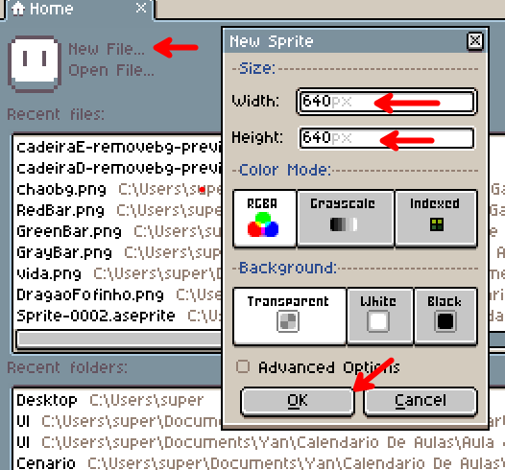

  - Preparando para o desenho:
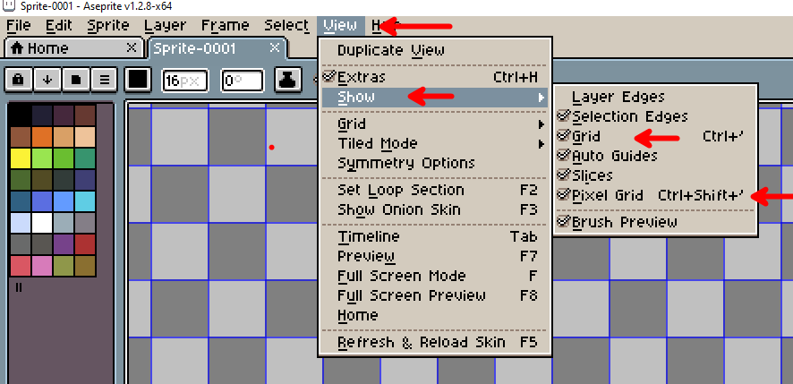
  - Salvando projeto no Aseprite com Crtl+S:
    - Não se esqueça de o formato do arquivo ser alterado para .png, para que o fundo fique transparente.
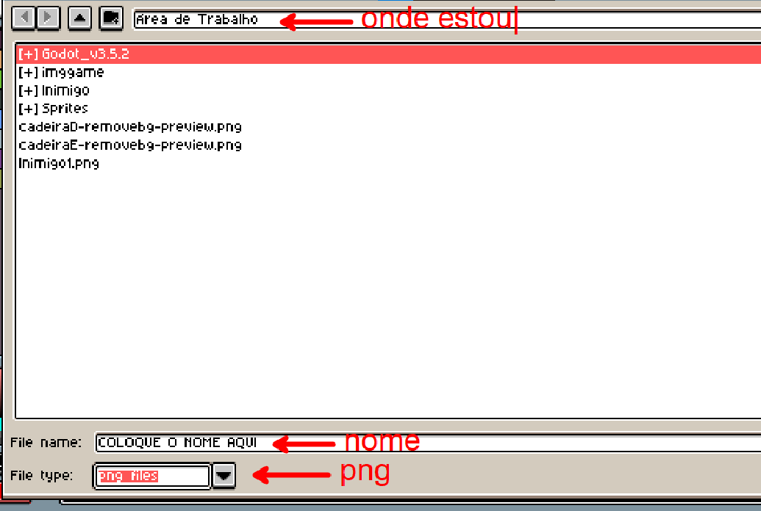

Estratégias e atividades
- Ajudar alunos com dúvidas e problemas futuros.

Recursos
- Computador, internet, Godot e Aseprite instalado.

Observação
- Os assets e scripts estão disponíveis no github;
- VERSÃO DO GODOT 3.0:
  - https://godotengine.org/download/3.x/windows/
- No final deste projeto vou disponibilizar o print de todas as telas (Cenas).

